福州职业技术学院（督导室）
榕职院督导〔2018〕1 号

关于召开学校督导工作会议的通知
各院（部）：
根据示范性院校工作要求，为进一步开展教学工作质量改进，不断提高教师水平，持续监控教学质量的运行状况，安排召开学期督导工作会议。现将有关事项通知如下：
一、会议时间
2018年 3 月21日下午3:30-4:50 （周三）
二、会议地点
特教大楼一楼 教学云信息管理中心
三、参会人员
1.校领导
2.各院（部）督导组长、校督导
3.教务处、督导室相关人员
四、会议内容
1、培训电子巡课
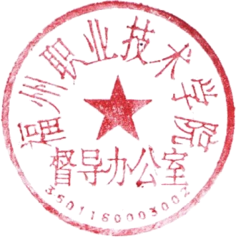
2、各二级督导组学期计划工作及上学期工作总结，各院（部）学期初检查及整改情况汇报（书面）
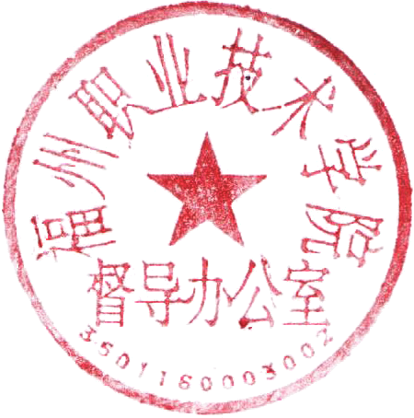
3、校督导对近期工作的意见及建议
4、督导室主任布置重点工作
5、校领导讲话。

2018年3月15 日

福州职业技术学院督导室 2018年3月15 日印发

